Тақырыбы: Қоршаған орта.  Қоршаған ортаны танып білемін.  Дара және күрделі етістіктер. |  |  | Мектеп: А.Тайманов атындағы №34 мектеп-гимназиясы
Күні: |  |  | Мұғалімнің аты-жөні: Себепова Ажар Жусуповна
2-сынып | Қатысқандар  саны: 21 |  | Қатыспағандар  саны: 21
Оқыту  мақсаттары | 2.4.2.5. Дара және күрделі етістікті ажырату.
Сабақтың  мақсаттары | 1. Дара етістіктерді пайдаланып, сөйлем құрастырады  2. Күрделі етістіктерді қатыстырып, сөйлем құрайды.  3. А тобының сөйлемдерін тыңдап , етістіктерін күрделіге айналдырып, сөйлем құрайды.
Тілдік мақсаттар | Терминалогия: Дара және күрделі етістіктер  Диалог/жазбаша жұмысқа қажетті пайдалы фразалар  топтамасы  Талқылау:  - Табиғатқа қандай көмек көрсетіп жүрсің?  - Қошаған ортаны сақтау үшін не істейміз?  - Табиғаттың адам өміріндегі маңызы не?
Құндылықтарды дарыту | Ынтымақтастық (жұптық жұмыс кезінде)  Азаматтық жауапкершілік (ҚБ тапсырмасы, сөзжұмбақ)
Пәнаралық байланыс | Әдебиеттік оқу (ойлан-бөліс)  Жаратылыстану (сөзжұмбақ, сергіту сәті)
Тірек білім, білік,  дағдылар | Зат есім, дара және күрделі етістіктер.
Жоспар
Жоспарланған  уақыт (минут) | Жоспарланған іс-əрекет |  |  | Ресурстар
Сабақтың басы  4 минут | Ширату.  «Бұрыштар тәсілі» әдісі. Ұжымдық жұмыс айтылым, тыңдалым дағдылары қалыптасады.  Оқушыларға сұрақтар ұсынылады және мүмкін үш жауабын сыныптың үшбұрышына орналастырады. Оқушылар өзіне дұрыс деген жауаптың қасына барып тұрады, таңдаған жауаптарын өздерінің көзқарастарымен дәлелдейді.  Тақырып пен оқу мақсатын айтып өтеді. |  |  | Жауаптар жазылған стикерлер
Сабақтың ортасы  30 минут  5 минут  5 минут  2 минут  5 минут  5 минут  3 минут  5 минут | «Сөзді тап» ойыны (Белсенді әдіс. Айтылым мен тыңдалым дағдыларын қалыптастырады.) Қобдишаға аңдар жазылған қағаз қиындылары салынады. Бір оқушы қобдишадан қиынды қағазды алып 1 минутта ондағы сөздің өзін атамай сипаттап түсіндіру керек. Тапқан сөздерге сөйлем құрайды.  Жеке жұмыс. (С.Т. тапсырма тәсілі)  А.Берілген сөздерден дара етістіктерді қатыстырып, сөйлем құрастырады.  -Табиғатқа қандай көмек көрсетіп жүрсің?  Б.Күрделі етістіктерді қатыстырып сөйлем құрайды.  - Қоршаған ортаны сақтау үшін не істейміз?  С. А топтып сөйлемдерді тыңдап , етістіктерін күрделіге айналдырып сөйлем құрайды.  -Табиғаттың адам өміріндегі маңызы неде?  ҚБ. (Мұғалімнің бағалауы) «Басбармақ» әдісі бағалайды.  Көз жатығулары:  1.Көзге массаж жасау 1 мин.  2. Көзді ашып жұмыу. 10-15 рет  Тыңдалым және айтылым, жазылым дағдылары қалыптастыру «Ойлан-бөліс» әдісі. (Белсенді әдіс) С.Т (дереккөз тәсілі және қортынды тәсілі)  Бағалау критерийлері  -Сурет бойынша мәтін құрастырады.  -Дара және күрделі етістіктерді пайдаланады.  Оқушыларға суреттер беріледі, дара және күрделі етістіктерді пайдаланып сөйлем құрастырады, топта талқылап сурет бойынша мәтін құрастырып айтады.  Дескриптор:  - Дара және күрделі етістіктерді пайдаланып сөйлем құрастырады.  - Суреттерді бір-бірімен байланыстырады.  - Сөйлемдерді орынды пайдаланып, мәтін құрастырады.  -Мәтінге ат қояды.  Оқушылардың жауаптырын тыңдау.  ҚБ. Мұғалім басшылығымен бағалау.(Жапондық әдіс)  Оқулықпен жұмыс.  Тыңдалым және айтылым дағдылары бойынша ұжымдық жұмыс (белсенді әдіс) «Кофе таяқшалары» әдісі ақылы таңдап сөзжұмбақты шешеді.  1.Таудан ағып жатқан су.  2.Қарға тұқымдас ала қанатты құс.  3.Сан.  4.Аң патшасы.  5.Уақытты білдіретін зат.  Сөзжұмбақтың жауабындағы аң туралы білетіндерін айтады. Барыс туралы қызық ақпарат тыңдайды  Сергіту сәті.  Видеороликтен «Аңдар биін» ырғақпен бірге орындау.  Оқылым мен жазылым дағдылары бойынша жеке жұмыс. Қалыптастырушы бағалауға арналған тапсырма.  Бағалау критерийлері:  -дара және күрделі етістіктерді ажыратады.  1-тапсырма. Мәтінді оқу, екі бағанға дара және күрделі етістіктерді ажыратып жазу.  Қазан айы. Аспанды бұлттар торлады . Тоғайда терек, жидек, қараағаш өсіп тұр. Бірақ бәрінің жапырақтары сарғыш, қоңыр тартып жерге түсіп жатыр. Орманда түлкінің іздері кездеседі. Ара-арасында сұрғылт қояндар жолды кесіп жүгіріп өтеді. Құмырсқалар илеулеріне тығылды. Ормандағы жан-жануарлар қысқа дайындалып жүр.  Дара етістіктер Күрделі етістіктер  Дескриптор:  - Дара етістіктерді бірінші бағанға толтырады.  -Күрделі етістіктерді екінші бағанға орналастырады.  ҚБ. Өзін-өзі бағалау (+,-) қою арқылы. Ой бөлісу. |  |  | Түлкі, маймыл, балық, аю, раушан гүлі.    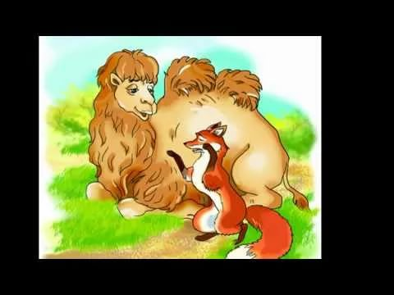  Оқушылардың есімдері жазылған кофе таяқшалары.  Слайдтан сөзжұмбақ көрсетіледі
Сабақтың соңы  5 минут  3минут  2 минут | Қорытынды.  «Ыстық орындық» әдісі арқылы сабақты қортындылайды. Тыңдалым және айтылым дығдысы қалыптасады. Ортаға ыстық орындыққа бір оқушы отырады, қалғандары тақырып бойынша сұрақтар қояды.  Рефлексия  «Табыс жетістігі» арқылы кері байланыс береді. Оқушылардың қолына кішкентай адамның қиылған бейнесін таратып, табыс жетістігіне орналастырады.  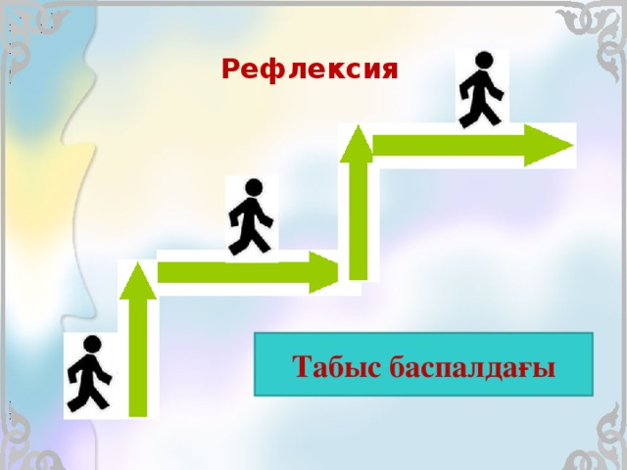
Саралау – Сіз қосымша көмек көрсетуді қалай жоспарлайсыз? Сіз қабілеті жоғары оқушыларға тапсырманы күрделендіруді қалай жоспарлайсыз?  Жеке жұмыс аясында.  - А. Берілген сөздерден дара етістіктерді қатыстырып сөйлем құрастырады  -Табиғатқа қандай көмек көрсетіп жүрсің?  - С. А тобының сөйлемдерін тыңдап , етістіктерін күрделіге айналдырып сөйлем құрайды.  -Табиғаттың адам өміріндегі маңызы неде?  «Ойлан-бөліс» әдісі. (Белсенді әдіс) С.Т (дереккөз тәсілі және қортынды тәсілі)  Оқушыларға суреттер беріледі, дара және күрделі етістіктерді пайдаланып сөйлем құрастырады, топта талқылап сурет бойынша мәтін құрастырып айтады. |  | Бағалау - Оқушылардың  үйренгенін тексеруді  қалай жоспарлайсыз?  - ҚБ. (Мұғалімнің бағалауы) «Басбармақ» әдісі (жеке жұмыс кезінде.)  - ҚБ. Мұғалім басшылығымен бағалау.(Жапондық әдіс) «Ойлан-бөліс» әдісінде  - ҚБ. Өзін-өзі бағалау (+,) қою арқылы. (Қалыптастырушы бағалауға арналған тапсырма аясында) |  | Пəнаралық байланыс  Қауіпсіздік жəне еңбекті  қорғау ережелері  АКТ-мен байланыс  Құндылықтардағы  байланыс  - Көз жатығулары  - Сергіту сәті
Қорытынды бағамдау
Қандай екі нəрсе табысты болды (оқытуды да, оқуды да ескеріңіз)?
1: «Ойлан-бөліс» әдісі тыңдалым және айтылым, жазылым дағдылары қалыптастырады.
2: Ұжымдық жұмыста «Кофе таяқшалары» әдісі тыңдалым және айтылым дағдылары қалыптастырады
Қандай екі нəрсе сабақты жақсарта алды (оқытуды да, оқуды да ескеріңіз)?
1: Тапсырмалардан кейінгі қолданған қалыптастырушы бағалауға арналған әдістер сабақ барасында тиімді қолданылды.
2: Көз жаттығулары мен сергіту сәттері тиімді пайдаланылды.
Сабақ барысында мен сынып немесе жекелеген оқушылар туралы менің келесі сабағымды
жетілдіруге көмектесетін не білдім?
- Әлі де әдіс-тәсілдерді қарап сабақты түрлендіріп өткізуді, жеке оқушымен жұмыстың әдіс-тәсілдерін жетілдіруім керек.

